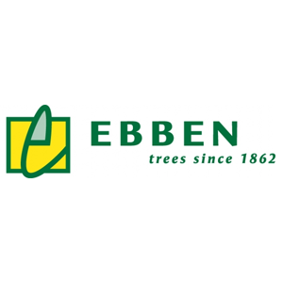

**PERIODIEKE VOORTGANGSRAPPORTAGE**

**ENERGIEMANAGEMENT**

**(VOLGENS CO2-PRESTATIELADDER)**

Evaluatie van periode: 2023

Versiedatum: 8 oktober 2024

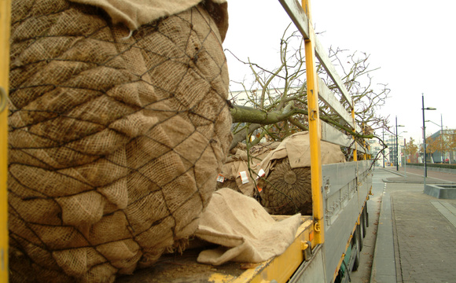

**1. INLEIDING**

Dit document omvat de voortgangsrapportage van Ebbenhout B.V. over haar energieprestaties in 2023.

Ebbenhout B.V. communiceert in deze rapportage over haar energiebeleid, de reductiedoelstellingen, de reductiemaatregelen, mogelijkheden voor individuele bijdragen, het huidige energieverbruik en trends binnen het bedrijf en de projecten. Het betreft de emissie-inventaris van scope 1 en 2 gerelateerde CO₂-emissies (inclusief ‘Business Travel’), alsmede de vooruitgang in reductiedoelstellingen, voor het bedrijf en de betreffende projecten.

Voor de totstandkoming worden dezelfde rekenmodellen en aannames gebruikt als van het referentiejaar 2020, waardoor de uitkomsten op de juiste wijze zijn te interpreteren en te evalueren.

Bij de totstandkoming van dit rapport zijn betrokken:

* Tom Evers (Bedrijfsleider Ebbenhout B.V.)
* Eric Stok (Controller Ebbenhout B.V.)
* Tamara Matheeuwsen (Coördinator KAM)

**2. DOELSTELLINGEN CO2 EMISSIEREDUCTIE 2021 - 2025**

Ebbenhout B.V. heeft zich ten doel gesteld om haar CO2-emissie te reduceren.

Concreet zijn de doelstellingen om in 2025 15% minder CO2 in scope 1 en 78,3% minder CO2 in scope 2 uit te stoten (elektriciteit: 100% en Business Travel: 0,2%), ten opzichte van het referentiejaar 2020.

Deze doelstellingen zijn met name gericht op het brandstofverbruik (van mobiele werktuigen en zakelijk verkeer) en de inkoop van Nederlandse groene stroom. De kwantitatieve doelen zijn gebaseerd op de CO2-Footprint van 2020 en het onderstaande CO2-reductieplan.

|  |  |  |  |  |  |  |  |
| --- | --- | --- | --- | --- | --- | --- | --- |
| **Reductiedoelstellingen 2021 – 2025** | | | | | | | |
| **Scope** | **Energievorm** | **2021** | **2022** | **2023** | **2024** | **2025** | **Totaal** |
| 1 | Brandstoffen | 3% | 3% | 3% | 3% | 3% | 15% |
| 2 | Elektriciteit en Business Travel | 0% | 0% | 78,2% | 0,1% | 0% | 78,3% |

De organisatie heeft ervoor gekozen om de omzet (per Euro) als maatstaf te nemen.

De reden hiervoor is dat met name het werkvolume de hoeveelheid CO2-uitstoot beïnvloedt.

CO2-reductieplan:

| **Reductiedoelstellingen 2021 – 2025** | | | | | |
| --- | --- | --- | --- | --- | --- |
| **Maatregelen m.b.t. scope 1** | **2021** | **2022** | **2023** | **2024** | **2025** |
| Cursus het nieuwe draaien | 1% | 0,5% | 0,5% | 0,5% | 0,5% |
| Controle bandenspanning |
| Stimuleren carpoolen |
| Bewustwording personeel (verbruik / gedrag) |
| Inkoopbeleid / vergroening wagenpark | 0% | 0,5% | 1% | 1,5% | 2% |
| Toepassen van HVO diesel | 0% | 0% | 1% | 2% | 4% |
| **Maatregelen m.b.t. scope 2** | **2021** | **2022** | **2023** | **2024** | **2025** |
| Stimuleren carpoolen | 0% | 0% | 0,1% | 0,1% | 0% |
| Bewustwording bij medewerkers creëren |
| Overstap naar 100% Nederlandse groene stroom | 0% | 0% | 100% | 0% | 0% |
| Plaatsen van zonnepanelen | - | - | - | - | - |
| Toepassen van LED-verlichting | - | - | - | - | - |

Projectdoelstellingen:

Er zijn in 2023 geen projecten geweest, die zijn verkregen via aanbestedingen waarbij CO2-Prestatieladder een eis was of op andere wijze sprake was van gunningvoordeel.

**3. CO2-Footprint**

De CO2-Footprint is opgesteld met behulp van de milieubarometer van Stichting Stimular.

De gebruikte CO2-emissiefactoren komen overeen met de eisen van de CO2-Prestatieladder.

De overzichten (naar scope en per FTE) van de energiestromen van Ebbenhout B.V. en de bijbehorende CO2-uitstoot in 2020 (het referentiejaar) tot en met 2023 zijn opgenomen in de volgende bijlagen:

1. Milieubarometerrapport 2020, naar scope, per FTE.
2. Milieubarometerrapport 2020, naar scope, per FTE.
3. Milieubarometerrapport 2022, naar scope, per FTE
4. Milieubarometerrapport 2022, naar scope, per FTE.
5. Milieubarometerrapport 2023, naar scope, per FTE

**4. Analyse / evaluatie Kalenderjaar 2023**

Scope 1 en 2, directe en indirecte CO2-emissie (inclusief Business Travel):

De totale CO2-uitstoot per FTE was:

2020: 16,7 ton CO2 / FTE.

2023: 12,4 ton CO2 / FTE.

Dit betekent een reductie van 25,74% in 2023 ten opzichte van het referentiejaar 2020.

Scope 1 brandstoffen:

2020: 14 ton CO2 / FTE.

2023: 10,1 ton CO2 / FTE.

Dit betekent een reductie van 27,85% in 2023 ten opzichte van het referentiejaar 2020.

Scope 2 elektriciteit en Business Travel:

2020: 2,7 ton CO2 / FTE.

2023: 2,38 kg ton CO2 / FTE.

Dit betekent een reductie van 11,85% in 2023 ten opzichte van het referentiejaar 2020.

Huidige status van de maatregelen:

Brandstofverbruik en Business Travel:

* Cursus het nieuwe draaien voor machines en materieel: nog niet gerealiseerd.

Oorzaakanalyse: Is nog niet opgepakt omdat er nog niet één persoon is aangewezen die dit kan gaan coördineren.

Vervolgactie: De nieuwe KAM coördinator en HR-manager gaan dit oppakken.

* Toepassen van HVO-diesel: nog niet gerealiseerd. Oorzaakanalyse: Nog niet alle machines zijn hiervoor geschikt. Dus óf alle machines moeten vervangen worden óf er moet een HVO-tank naast de normale dieseltank geplaatst worden. Hierbij echter het risico dat werknemers machines met HVO tanken die daar niet geschikt voor zijn.

Vervolgactie: Het toepassen van HVO wordt vooruitgeschoven en meegenomen in het locatie-uitbreidingsplan. Uitvoering zal gaan plaatsvinden medio 2025 of begin 2026.

* Bijhouden van verbruik, kilometerstanden en draaiuren om het werkelijk verbruik uit te kunnen rekenen: er wordt gebruik gemaakt van een tag. Deze geeft aan wie er tankt en hierbij kan de persoon ook aangeven welke machine hij tankt. Het systeem voor het uitlezen van de tags werkt nog niet goed. Hier wordt aan gewerkt. Ons streven is om per 1 januari 2025 volledig te gaan registeren.
* Controle bandenspanning: bandenspanning wordt op dit moment twee keer per jaar gecontroleerd. We streven ernaar om dit frequenter te doen. Het doel is nu één keer per kwartaal. Hiervoor is één persoon verantwoordelijk.
* Stimuleren carpoolen: medewerkers uit de regio Opheusden carpoolen. Zij rijden met een Ebben-bus.
* Plaatsen laadpalen voor elektrisch rijden: er zijn inmiddels drie laadpalen geïnstalleerd. Bij grote evenementen worden er daarnaast extra mobiele laadpalen ingezet.
* Bewustwording bij medewerkers creëren, middels terugkoppelen van het verbruik: nog niet gerealiseerd. Oorzaakanalyse: Doordat het verbruik nog niet helemaal goed gemonitord kan worden, kan het verbruik nog niet goed teruggekoppeld worden aan de medewerkers.

Vervolgactie: Nadat het uitleessysteem voor registratie volledig werkt, kunnen we maandelijks registeren en terugkoppelen aan de medewerkers.

Bewustwording bij medewerkers creëren, middels rijgedrag tips geven aan medewerkers buitendienst middels een toolbox of presentatie: gerealiseerd.

* Inkoopbeleid opstellen voor het wagenpark, waarin het volgende wordt opgenomen: bij vervanging kiezen voor elektrisch: er is eind 2021 één elektrische auto aangeschaft en er zijn plannen voor het aanschaffen van meer elektrische auto’s.
* Inkoopbeleid opstellen voor het wagenpark, waarin het volgende wordt opgenomen: indien elektrisch niet mogelijk is, minimaal EURO 6 motor en/of maximale CO2-uitstoot per gereden kilometer: alle nieuwe vrachtwagens voor transport en personenauto’s zijn EURO 6.
* Inzet van een tussendepot om vervoersbewegingen intern te verminderen: gerealiseerd.
* Werken met Hubs en centraal afroepen om transportbewegingen goederenvervoer te verminderen: gerealiseerd.

Elektriciteitsverbruik:

* Overstap naar 100% Nederlandse groene stroom: nog niet gerealiseerd. Oorzaakanalyse: We hebben een gezamenlijk contract voor groene stroom, maar dit bestaat niet uit 100% Nederlandse stroom. Vervolgactie: Als in 2025/2026 eigen zonnepanelen zijn geïnstalleerd, kunnen we het restgebruik vergroenen middels Waarborgwindcertificaten..
* Plaatsen van zonnepanelen om het eigen verbruik op te vangen (mits akkoord verzekering): nog niet gerealiseerd. Oorzaakanalyse: we zijn hiermee bezig. Er zijn plannen voor het bouwen van een loods. Op deze loods moeten zonnepanelen komen.

Vervolgactie: Vergunningsaanvraag nieuwbouw loopt. We zijn in afwachting. Verder onderzoeken van mogelijkheden.

* Toepassen van LED-verlichting waar dit nog niet aanwezig is: gerealiseerd. Alles in nieuwbouw is LED. In de evenementenhal is in 2022 nieuwe LED-verlichting geplaatst. Deze heeft een dimfunctie. In de machinehal en op het plein is de verlichting vervangen in 2023.

De prognose is dat, met deze maatregelen, de geformuleerde doelstellingen deels worden gerealiseerd. Met name voor Scope 2: Hoewel het relatieve elektriciteitsverbruik afneemt, zijn we voor 100% CO2 uitstootreductie op elektriciteitsverbruik zijn we afhankelijk van de voortgang op de nieuwbouw. Voorzichtigheidshalve schuiven we dit doel daarom door naar 2026.

De voortgang op Scope 1 gaat volgens plan. Wel zien we een toename in de uitstoot per FTE voor zakelijk reizen (Business Travel) ten opzichte van 2021 en 2022. Dit kan verklaard worden uit de verminderde mobiliteit tijdens de Covid pandemie.

Meerjarengrafiek Elektriciteit Meerjarengrafiek Zakelijk reizen

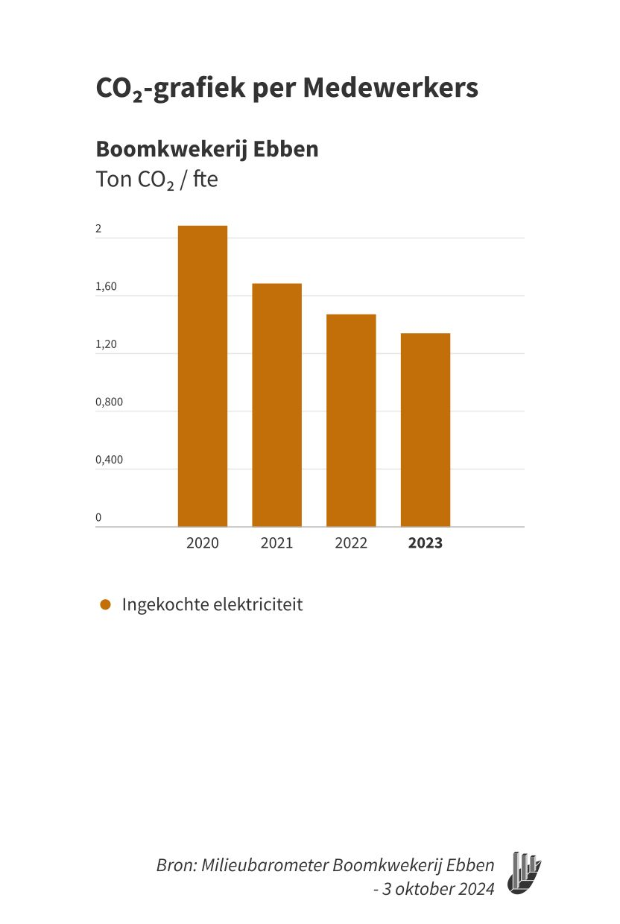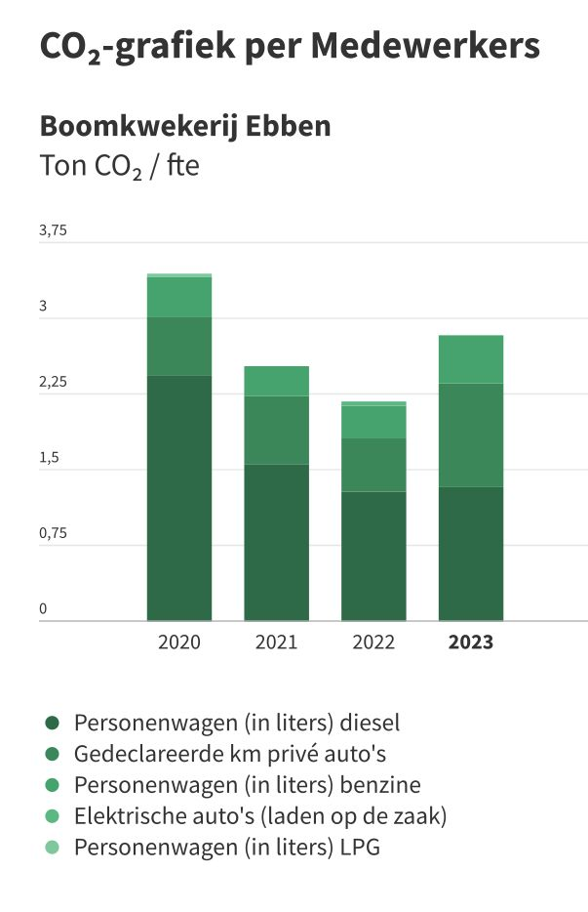

Meerjarengrafiek goederenvervoer (per FTE):

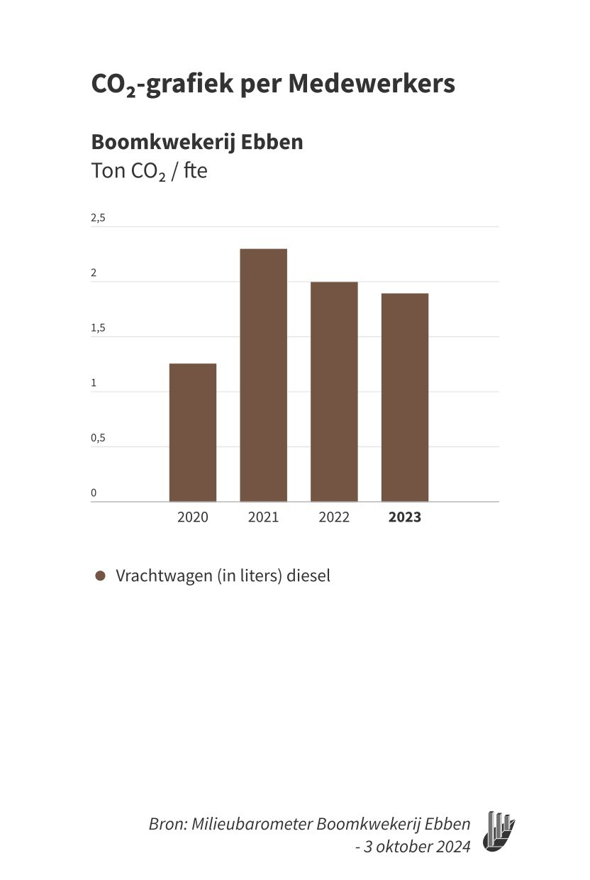

De uitstoot van het goederenvervoer is hoger dan in 2020. Wel is deze weer gedaald ten opzichte van 2021 en 2022. De reden voor de stijging ten opzichte van 2020 kan nog steeds verklaard worden aan de hand van de uitleg van 2021. Namelijk dat er in januari 2021 een extra kraanauto is aangeschaft. Hierdoor is er ook een nieuwe chauffeur in dienst getreden. Voordelen hiervan: efficiencyverbetering en minder inhuur van externe transporteurs (scope 3). Ook is optimalisatie van rittenplanning continu onder de aandacht. Dit is weer terug te zien in de afname van het verbruik ten opzichte van 2021

Projecten met gunningvoordeel:

Niet van toepassing.

Conclusie / oordeel:

De geformuleerde maatregelen blijken in 2023 effectief te hebben gewerkt.

De prognose is dan ook dat de geformuleerde reductiedoelstellingen op Scope 1 gerealiseerd zullen worden. Er hoeft hierop niet te worden bijgestuurd. Op Scope 2 zal de doelstelling 100% minder uitstoot van CO2 op elektriciteit zal naar verwachting een jaar opgeschoven moeten worden.

**5. ENERGIEBEOORDELING**

## Identificatie grootste verbruikers

De 80% grootste emissiestromen in 2023 zijn:

1. Diesel- Materieel/machines 55%
2. Zakelijk verkeer 23%
3. Elektriciteitsverbruik – “Grijze” stroom: 11%

Ebbenhout B.V. maakt gebruik van een grote verscheidenheid aan materieel/machines en voertuigen. Deze machines/materieel en voertuigen worden gebruikt voor de werkzaamheden en onderhoud op de boomkwekerij en voor het nodige personenvervoer. Om deze reden is dan ook goed te verklaren waardoor het brandstofverbruik 74,54% van de grootste emissiestromen omhelst.

In deze energiebeoordeling worden het brandstof- en elektriciteitsverbruik verder geanalyseerd. De uitkomsten van deze analyse leiden tot concrete maatregelen om de CO2-emissies van deze twee stromen te reduceren.

## Analyse grootverbruiker 1: Dieselverbruik

Materieel/machines:

Het overgrote gedeelte van dit verbruik wordt verbruik door de verschillende machines en materieel. Dit is nodig voor het onderhoud en werkzaamheden op de boomkwekerij. Zo zijn er verschillende tractoren aanwezig, materieel voor het snoeien en onderhouden van bomen, en aggregaten voor het bewateren of leegpompen van boomgaarden/akkers.

Door het inzetten van een tussendepot zijn de bewegingen van de mobiele werktuigen aanzienlijk afgenomen en is hier veel brandstof bespaard.

Ebbenhout B.V. doet inmiddels onderzoek naar het gebruik van HVO-brandstoffen.

Tevens zal er een pilot volgen met de cursus ‘het nieuwe draaien’.

Ebbenhout B.V. registreert de draaiuren van verschillende machines om zo het verbruik te kunnen alloceren.

Transport:

Binnen de organisatie zijn inmiddels vier vrachtwagens aanwezig voor intern/extern transport. Deze vrachtwagens beschikken over Euro 6 motoren. In 2022 is het voertuig met een Euro 5 motor vervangen en is er een vierde vrachtwagen met Euro 6 motor aangeschaft.

Er wordt onderzocht of HVO-brandstof toegepast kan worden op transport. Het werken met Hubs, centraal afroepen en efficiënte rittenplanning is terug te zien in het dalende brandstofverbruik voor goederenvervoer.

De huidige status van de betreffende maatregelen is opgenomen in hoofdstuk 4 van dit rapport.

Wagenpark:

Het wagenpark van Ebbenhout B.V. bestaat thans uit: 39 dieselvoertuigen en 10 benzineauto’s en 1 elektrische auto

Wat opvalt is dat er een aantal voertuigen aanwezig zijn met label A, echter het grootste gedeelte van het wagenpark beschikt niet over een energielabel.

Eind 2021 is er één elektrische auto aangeschaft en inmiddels zijn er drie laadpalen (6 laadpunten) geïnstalleerd. Bij vervanging wordt rekening gehouden met de best beschikbare technieken.

Ook wordt er aandacht geschonken aan het op peil houden van de bandenspanning, het stimuleren van carpoolen, het terugkoppelen van rijgedrag aan medewerkers en het accuraat bijhouden van verbruik en kilometerstanden van de voertuigen.

Zakelijk verkeer:

De toename in de uitstoot per FTE voor zakelijk reizen (Business Travel) ten opzichte van 2021 en 2022, kan verklaard worden uit de verminderde mobiliteit tijdens de Covid pandemie. Per saldo is er een dalende trend tov 2020.

De huidige status van de betreffende maatregelen is opgenomen in hoofdstuk 4 van dit rapport.

## Analyse grootverbruiker 2: elektriciteitsverbruik

Ebbenhout B.V. had plannen om in 2023 overstappen op 100% Nederlandse groene stroom, middels een collectief met andere aangesloten bedrijven in de omgeving. Dit initiatief heeft geen doorgang gehad, met name veroorzaakt door de stijgende prijzen op de energiemarkt.

Op dit moment is het bouwtechnisch niet mogelijk om zonnepanelen te plaatsen op de huidige opstallen. Met de uitbreiding van de locatie en opstallen wordt hiermee rekening gehouden. Naar verwachting zullen er in de loop van 2025 zonnepanelen geplaatst kunnen worden.

De huidige status van de betreffende maatregelen is opgenomen in hoofdstuk 4 van dit rapport.

**6.** **STATUS VAN SECTOR- CQ KETENINITIATIEF**

Ebbenhout B.V. B.V. neemt actief deel aan de initiatieven van de “Stichting Nederland CO2 Neutraal” en Sturen op CO2 van Cumela. Hein Heurkens (CO2-functionaris) heeft in 2023 aan bijeenkomsten deelgenomen.

In 2024 is Ebbenhout B.V. host voor het jaarcongres van Cumela en zal hieraan ook een actieve bijdrage leveren.